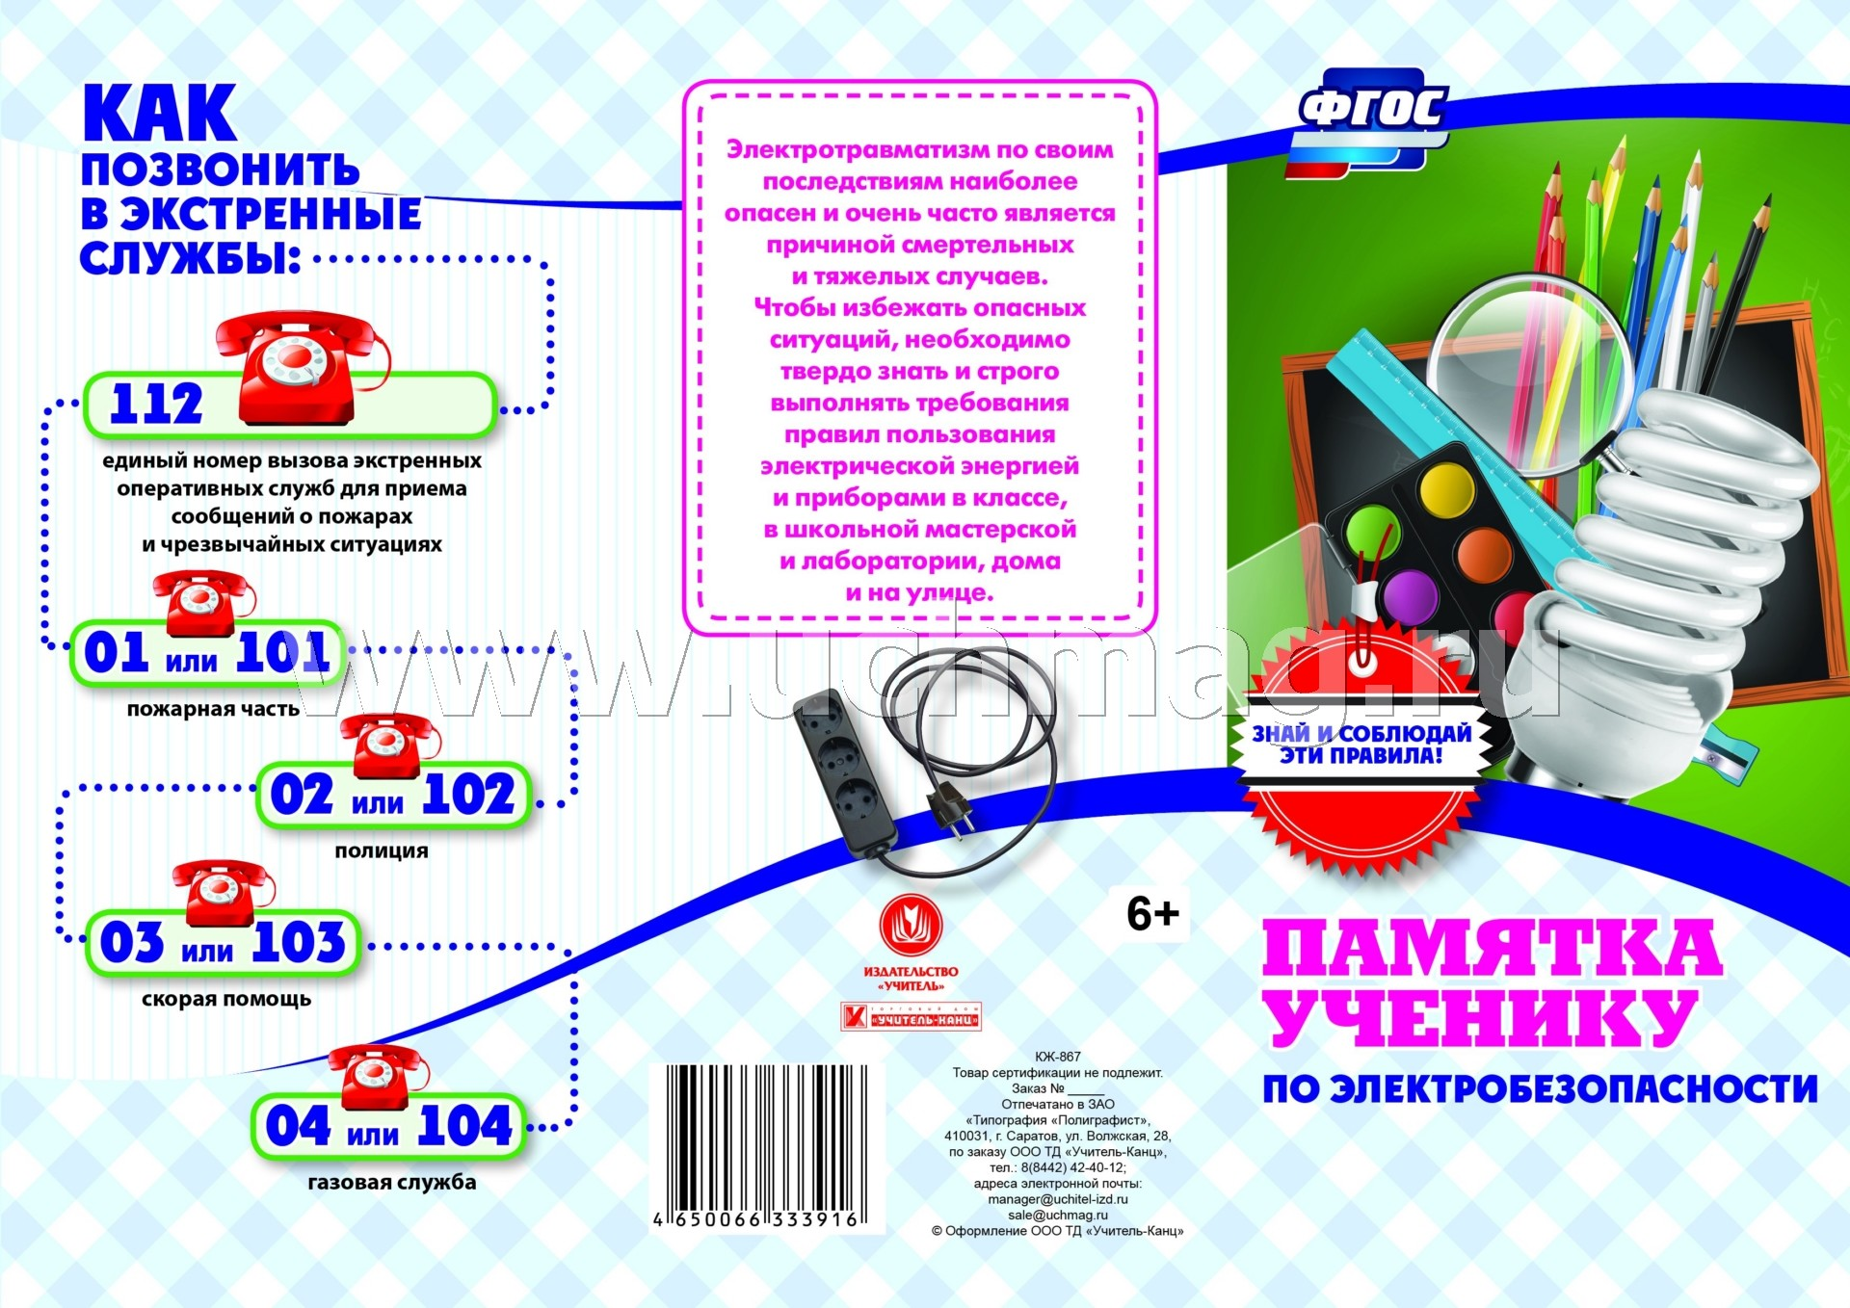

Знай и соблюдай эти правила!
- Неукоснительно соблюдай порядок включения электроприборов в сети - шнур сначала подключай к прибору, а затем к сети.
- Отключение приборов производи в обратной последовательности.
- Обязательно выключай все электроприборы, уходя из дома или даже из комнаты.
- Не вставляйте вилку в штепсельную розетку мокрыми руками.
- Не когда не тяни за электрический провод: может случиться электрическое замыкание.
- Ни в коем случае не подходи к оголенному проводу и не дотрагиваться до него: может ударить электрический ток.
- Не пользуйся электроутюгом, электрочайником, электроплитой без специальной подставки.
- Не прикасайся к нагреваемой воде и сосуду (если он металлический) при включении в сеть нагревательного прибора.
- Когда не протирай включенные электроприборы влажной салфеткой.
- Не вешай цветочные горшки над электрическими проводами.
- Не туши загоревшиеся электроприборы водой.
- Не прикасайся к повисшим или лежащим на земле проводам.
- Не влезай на крыши домов и строений, вблизи которых проходят линии электропередач.
- Не пытайся проникнуть в распределительные устройства, трансформаторные подстанции, силовые щетки – это грозит гибелью.
- Не используй бумагу или ткань в качестве абажура для электролампочек.
- Не ремонтируй электроприборы, включенные в электросеть.
- В случае возгорания электроприборов немедленно вызывай пожарную службу по телефонам: 01, 101, 112.

Категорически запрещается:
- Открывать двери трансформаторных подстанций и распределительных устройств, проникать внутрь.
- Открывать электрораспределительные щиты и проникать за ограждения, де установлено электрооборудование.
- Влезать на опоры линии электропередач и трансформаторных пунктов.
- Играть под линиями электропередач, запускать воздушных змеев, моделей самолетов пр., использовать для игр места вблизи электроустановок и оборудования, находящегося под напряжением.
- Касаться оборудованных или достаточно низко провисших проводов воздушных линий, подходить ближе 8 метров к образованным проводам.
- Делать набросы на провода, разбивать изоляторы линий электропередач.
- Приближаться проводам по деревьям, крышам домов и построек, лестницам на расстоянии менее 1,5 метров.
- Повреждать электрооборудование, лампы освещения и другие специальные электроустройства.
- Разбирать и ремонтировать бытовые электроприборы, находящиеся под напряжением.
- Прикасаться к осветительной арматуре, бытовым электроприборам мокрыми руками и влажной ветошью.
- Пользоваться в ванных комнатах электроплитками, электронагревателями, утюгами, фенами и другими электроприборами, а также заполнять водой чайники и кофейники, включенные в электрическую сеть.
- Прикасаться одновременно к электроприборам, розеткам и к трубам (водопроводным, газовым, горячего отопления), металлическим корпусам электрооборудования.
- Применять переносные электроприборы, бытовую технику, переносные лампы, питающиеся от сети 220 В, в подпольных помещениях, сараях, гаражах, на территории приусадебных участков и на улице.
- Использовать электрические провода не по назначению: для сушки белья, одежды и т.д.
- Использовать неисправленные и самодельные электроприборы, а также бытовые переносные электроприборы с неисправной электропроводкой.

Научись следовать этим правилам, ведь твоя безопасность целиком и полностью зависит от тебя!
Будь готов правильно реагировать на любые неприятности и чрезвычайные ситуации!

